Rekomendasi atau sistem rekomendasi adalah salah satu implementasi machine learning yang kita pakai hampir setiap hari. Contohnya pada saat kita belanja daring, terdapat jutaan pilihan produk pada platform tersebut. Akan membuang banyak waktu jika kita harus melihat semua opsi tersebut. Sistem rekomendasi memiliki peran penting untuk membantu kita menemukan produk yang benar-benar kita cari.

[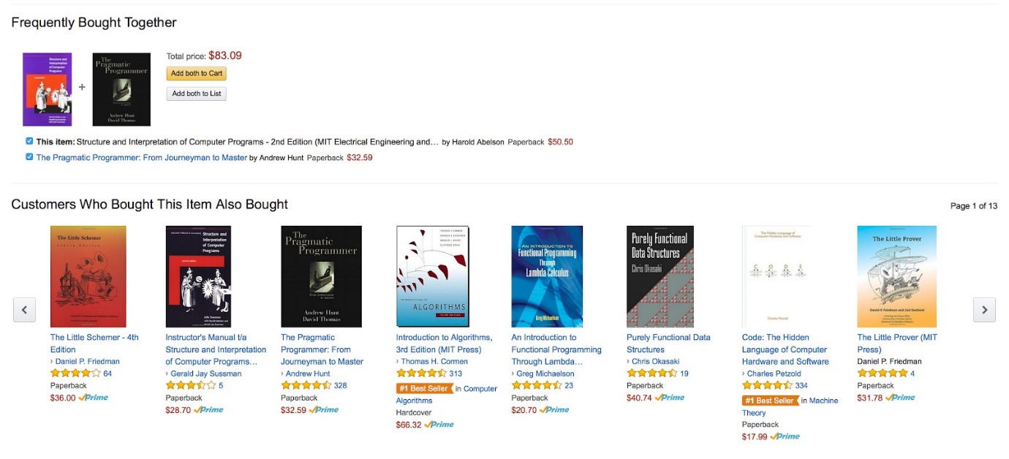](https://www.dicoding.com/academies/184/tutorials/8427?from=8422)

Selain pada platform belanja daring, sistem rekomendasi juga hadir dalam aplikasi yang kita pakai sehari-hari seperti Youtube dan Spotify yang merekomendasikan video dan lagu yang menarik perhatian kita. Netflix merekomendasikan film yang mungkin cocok dengan selera Anda. Twitter merekomendasikan pengguna yang mungkin ingin Anda ikuti.

Nah, setelah mengetahui berbagai model machine learning, kita paham bahwa setiap dataset dan kasus memiliki pendekatan model yang berbeda. Kelas pengenalan ini hanya akan membahas 2 model machine learning yang paling umum yaitu classification dan regresi.